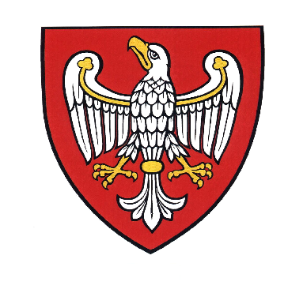 WICEMARSZAŁEK

WOJEWÓDZTWA WIELKOPOLSKIEGO Poznań, 14 kwietnia 2022 r.

**Krzysztof Grabowski**

DR-III.7163.4.6.2021

**Gminy/Powiaty/Instytucje Rolnicze**

*Szanowni Państwo,*

w imieniu Samorządu Województwa Wielkopolskiego pragnę poinformować, o rozpoczynającym się naborze do XXII edycji Konkursu Wielkopolski Rolnik Roku. Konkurs jest wyjątkowym w skali kraju i największym w regionie przedsięwzięciem promującym wielkopolskie rolnictwo. W ciągu minionych dwudziestu jeden edycji uczestniczyło w nim ponad 1200 rolników z całego województwa, a najważniejszą nagrodę – statuetkę Siewcy oraz tytuł Wielkopolskiego Rolnika Roku otrzymało łącznie 195 rolników z naszego regionu.

Dotychczas nagrodzeni rolnicy zasługują na szczególny podziw i uznanie. Ich gospodarstwa charakteryzują się sukcesami związanymi z produkcją rolną, zastosowaniem nowoczesnych technologii oraz dbałością o środowisko naturalne. Odznaczali się również różnorodną aktywnością na niwie społecznej, zyskując szacunek wśród lokalnych społeczności.

Wysoki poziom współzawodnictwa i liczny udział rolników w dotychczasowych edycjach Konkursu możliwy był między innymi dzięki wsparciu samorządów lokalnych  
 i instytucji rolniczych, które to zaangażowane były w przeprowadzenie naboru.

Licząc na niezawodną współpracę, zwracam się z uprzejmą prośbą o zarekomendowanie rolników, którzy wyrażą chęć uczestnictwa w XXII edycji Konkursu.

Jednocześnie informuję, że obsługę konkursu prowadzi Departament Rolnictwa i Rozwoju Wsi Urzędu Marszałkowskiego Województwa Wielkopolskiego, 61-714 Poznań, al. Niepodległości 34, kontakt: Marta Jachimowska tel. 61/626-65-20 lub 61/626-65-00 e-mail: [wrr@umww.pl](mailto:wrr@umww.pl)

**Ankiety i deklaracje uczestnictwa w Konkursie proszę przesłać do Departamentu Rolnictwa i Rozwoju Wsi do dnia 31.05.2022 r.** Formularze są dostępne również na stronie internetowej: *www.umww.pl/Urząd/Departamenty/Departament Rolnictwa i Rozwoju Wsi/Dokumenty do pobrania.*

*Z poważaniem*

/-/

**Krzysztof Grabowski**

Wicemarszałek

Województwa Wielkopolskiego